ПРЕДВЫБОРНАЯ ПРОГРАММА КАНДИДАТА В ДЕПУТАТЫ
ВИТЕБСКОГО РАЙОННОГО СОВЕТА ДЕПУТАТОВ
ПО ЯНОВИЧСКОМУ ИЗБИРАТЕЛЬНОМУ ОКРУГУ №29
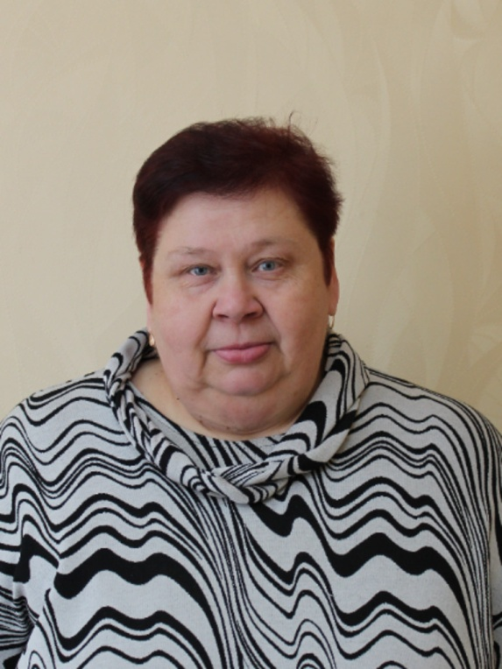 | ИЗОФАТОВА  РАИСА ЮЗЕФОВНА  Родилась в 1967 году в деревне Острово, Глубокского района, Витебской области. Белоруска.  Образование среднее специальное. Окончила Молодечненский политехнический техникум.  С 1990 года работала бухгалтером в Летчанском детском доме Витебского района.  С 2020 года работает бухгалтером в учреждении «Витебский районный центр по обеспечению деятельности бюджетных организаций».  Член Белоруской партии «Белая Русь».  Замужем. Имею дочь и сына.

Уважаемые избиратели!

Моя программа направлена в первую на благополучие граждан, качество жизни, трудовую занятость, здоровье, крепкую семью.
Основа нашего общества – традиционная, полная, здоровая, обеспеченная, любящая и счастливая семья.
Гражданин в стране должен чувствовать, что возможности для его развития расширяются, а качество жизни улучшается. Деятельность государства должна быть сконцентрирована на повышении качества жизни населения за счет эффективной занятости, устойчивого роста доходов. Основные условия социального благополучия отдельной семьи – это устойчивые ценности, крепкое здоровье и достойные зарплаты. Благополучная семья, в свою очередь, основа успешного государства.
Меня, как кандидата в депутаты, волнуют вопросы и насущные проблемы жителей моего избирательного округа:
- укрепление традиционных семейных ценностей;
- гармоничное сочетание «семья-работа»;
- обеспечение полной занятости трудоспособного населения, безопасных условий и достойной оплаты труда;
- медицинское обслуживание населения;
- состояние и текущее содержание подъездных дорог к населенным пунктам и улиц населенных пунктов;
- жилая застройка и благоустройство деревень;
- развитие личных подсобных хозяйств.
Уважаемые избиратели! Постараюсь оправдать ваше доверие.

